#### 功能分解

1. 注册登录模块

用户根据身份注册，用账号密码登录；程序判断用户身份，提示错误信息。

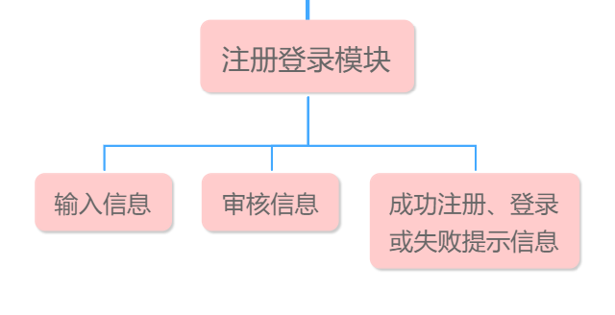

图4-1

1. 定位模块

首页定位采取自动定位，用户可根据需要切换位置。

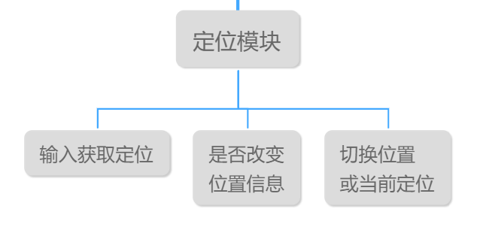

图4-2

1. 搜索模块

用户输入想查询的信息；程序检索匹配输出。

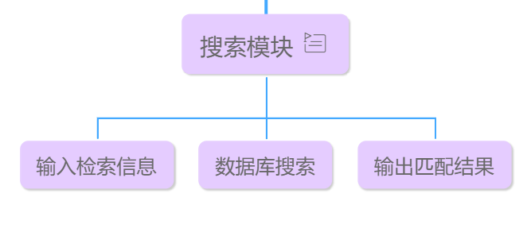

图4-3

1. 消息异步通讯模块

用户发送消息，消息异步传输。

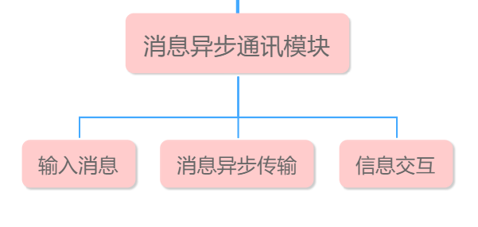

图4-4

1. 用户签到模块

用户根据位置、活动编码等签到，程序判断是否符合要求。

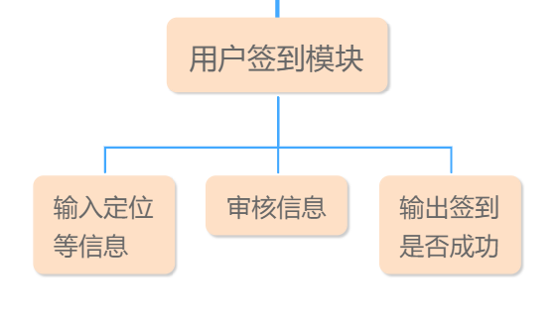

图4-5

1. 用户预约签到模块

用户选择想去的文化组织报名参观、想服务的志愿活动报名；程序审核。

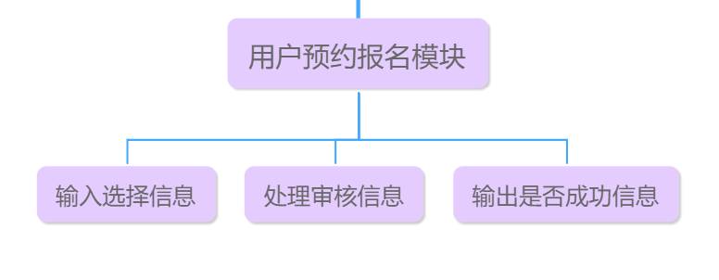

图4-6

1. 发布模块

文化组织发布更新组织资料以及志愿者招募信息；程序更新各个界面。

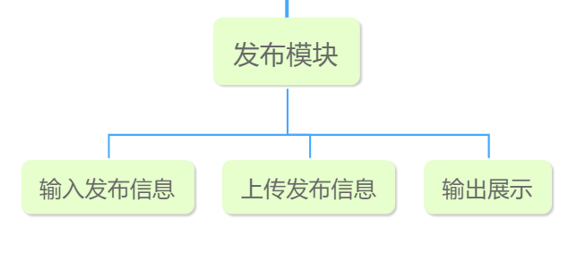

图4-7

#### 设计软件结构

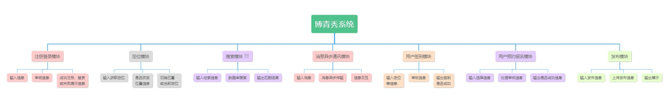

图5-1

具体见IPO表。

#### 设计数据库

具体见boqingxiu.sql。

#### 附件